Лабораторна робота №7
Тема: Шаблони функцій і класів.Контейнери. STL. Колекції в С#. Серіалізація і Десеріалізація
Мета. Одержати практичні навички створення шаблонів і використання їх у програмах С++, роботи з серіалізацією та десеріалізацією.Робота з колекціями в С#.
Задача 1
Умови
Програма демонструє використання контейнерних класів для збереження вбудованих типів даних.
8 | map | deque | float
Порядок виконання роботи.
1.Створити об'єкт-контейнер відповідно до варіанта завдання і заповнити його даними, тип яких визначається варіантом завдання.

2.Переглянути контейнер.

3.Змінити контейнер, видаливши з нього одні елементи і замінивши інші.

4.Переглянути контейнер, використовуючи для доступу до його елементів ітератори.
Код:
Main.cpp:
#include <iostream>
#include <map>
#include <deque>
using namespace std;
int main() {
map<int, float> myMap;
deque<float> myDeque;

myMap[1] = 2.5;
myMap[2] = 3.7;
myDeque.push_back(10.5);
myDeque.push_back(20.3);

map<int, float>::iterator mapIt;
deque<float>::iterator dequeIt;

cout << "\nBefore modification:\n";
for (dequeIt = myDeque.begin(); dequeIt != myDeque.end(); ++dequeIt) {
cout << *dequeIt << " ";
}

dequeIt = myDeque.begin();
++dequeIt;
dequeIt = myDeque.insert(dequeIt, 25.4);
dequeIt = myDeque.erase(++dequeIt);

cout << "\nAfter modification:\n";
for (dequeIt = myDeque.begin(); dequeIt != myDeque.end(); ++dequeIt) {
cout << *dequeIt << " ";
}
cout << endl;

cout << "\nBefore modification:\n";
for (auto mapIt = myMap.begin(); mapIt != myMap.end(); ++mapIt) {
cout << "Key: " << mapIt->first << ", Value: " << mapIt->second << endl;
}

mapIt = myMap.begin();
++mapIt;
mapIt->second = 9.99;
mapIt = myMap.begin();
mapIt=myMap.erase(mapIt);
cout << "\nAfter modification:\n";
for (auto mapIt = myMap.begin(); mapIt != myMap.end(); ++mapIt) {
cout << "Key: " << mapIt->first << ", Value: " << mapIt->second << endl;
}

}

РЕЗУЛЬТАТ ПРОГРАМИ
Before modification:
10.5 20.3
After modification:
10.5 25.4

Before modification:
Key: 1, Value: 2.5
Key: 2, Value: 3.7

After modification:
Key: 2, Value: 9.99

Задача 2
Умови
Програма демонструє використання контейнерних класів для збереження типів даних користувача – обєктів класів
8 | map | deque | float
Порядок виконання роботи.
1.Створити контейнер, що містить об'єкти типу користувача. Тип 1 контейнера вибирається відповідно до варіанта завдання.
2.Відсортувати його по спаданню елементів.
3.Переглянути контейнер.
4.Використовуючи придатний алгоритм, знайти в контейнері елемент, що задовольняє заданій умові.
5.Перемістити елементи, що задовольняють заданій умові в іншій (попередньо порожній) контейнер. Тип другого контейнера визначається варіантом завдання.
6.Переглянути другий контейнер.
7.Відсортувати перший і другий контейнери по зростанню елементів.
8.Переглянути їх.
Код:
Main.cpp:
#include "iostream"
#include "string"
#include <map>
#include <deque>
#include <vector>
#include <algorithm>
#include <nlohmann/json.hpp>
#include <fstream>
#include "Person.h"

using namespace std;
using json = nlohmann::json;

// --- Серіалізація MyEnum ---
NLOHMANN_JSON_SERIALIZE_ENUM(MyEnum, {
{мужской, "мужской"},
{женский, "женский"}
})

// --- Серіалізація Person ---
void to_json(json& j, const Person& p) {
j = json{ {"name", p.name}, {"age", p.age}, {"pol", p.pol} };
}

void from_json(const json& j, Person& p) {
j.at("name").get_to(p.name);
j.at("age").get_to(p.age);
j.at("pol").get_to(p.pol);
}

int main() {
setlocale(LC_ALL, "Ukrainian");
map<int, Person> myMap;
deque<Person> myDeque;

myMap[1] = Person("Nazar", 18, мужской);
myMap[2] = Person("Olga", 21, женский);
myMap[3] = Person("Ivan", 20, мужской);
myMap[4] = Person("Maria", 19, женский);
myMap[5] = Person("Humar", 15, мужской);
myMap[6] = Person("Anna", 17, женский);
myMap[7] = Person("Stanislaf", 16, мужской);

map<int, float>::iterator mapIt;
deque<float>::iterator dequeIt;

cout << "\nПеред сортируванням(Map):\n";
for (auto mapIt = myMap.begin(); mapIt != myMap.end(); ++mapIt) {
cout << "Key: " << mapIt->first << ", Value: " << mapIt->second << endl;
}
vector<int> keys;
for (auto& p : myMap) {
keys.push_back(p.first);
}

sort(keys.begin(), keys.end(), [&](int a, int b) {
return myMap[a].age > myMap[b].age;
});

cout << "\nВідсортовано через ключі(Map):\n";
for (int k : keys) {
cout << "Key: " << k << ", Value: " << myMap[k] << endl;
}

// Заповнюємо deque людьми < 18 років
for (map<int, Person>::iterator it = myMap.begin(); it != myMap.end(); ++it) {
if (it->second.age < 18) {
myDeque.push_back(it->second);
}
}
cout << "\nПеред сортируванням(deque):\n";
for (deque<Person>::iterator it = myDeque.begin(); it != myDeque.end(); ++it) {
cout << *it << endl;
}

sort(keys.begin(), keys.end(), [&](int a, int b) {
return myMap[a].age < myMap[b].age;
});
sort(myDeque.begin(), myDeque.end(), [](const Person& a, const Person& b) {
return a.age < b.age;
});

cout << "\nВідсортовано через ключі по зростанню(Map):\n";
for (vector<int>::iterator it = keys.begin(); it != keys.end(); ++it) {
cout << "Key: " << *it << ", Value: " << myMap[*it] << endl;
}
cout << "\nВідсортовано по зростанню(deque):\n";
for (deque<Person>::iterator it = myDeque.begin(); it != myDeque.end(); ++it) {
cout << *it << endl;
}

cout << "\nСеріалізація Map у файл persons.json...\n";
json j_map;
for (auto it = myMap.begin(); it != myMap.end(); ++it) {
j_map[std::to_string(it->first)] = it->second;
}

std::ofstream outFile("persons.json");
outFile << j_map.dump(4); // 4 = форматовані відступи
outFile.close();

cout << "Десеріалізація з persons.json...\n";
std::ifstream inFile("persons.json");
json j_in;
inFile >> j_in;

std::map<int, Person> loadedMap;
for (auto it = j_in.begin(); it != j_in.end(); ++it) {
loadedMap[std::stoi(it.key())] = it.value().get<Person>();
}

cout << "Вміст завантаженого Map:\n";
for (auto mapIt = loadedMap.begin(); mapIt != loadedMap.end(); ++mapIt) {
cout << "Key: " << mapIt->first << ", Value: " << mapIt->second;
}

return 0;
}

Person.h
#pragma once
#include "iostream"
using namespace std;
class Person {
public:

char name[20];
int age;
char pol[20];

Person();
~Person() {
cout << "Destructor called" << endl;
}
};

РЕЗУЛЬТАТ ПРОГРАМИ

Перед сортируванням(Map):
Key: 1, Value: Name: Nazar Age: 18 Pol: мужской

Key: 2, Value: Name: Olga Age: 21 Pol: женский

Key: 3, Value: Name: Ivan Age: 20 Pol: мужской

Key: 4, Value: Name: Maria Age: 19 Pol: женский

Key: 5, Value: Name: Humar Age: 15 Pol: мужской

Key: 6, Value: Name: Anna Age: 17 Pol: женский

Key: 7, Value: Name: Stanislaf Age: 16 Pol: мужской

В?дсортовано через ключ?(Map):
Key: 2, Value: Name: Olga Age: 21 Pol: женский

Key: 3, Value: Name: Ivan Age: 20 Pol: мужской

Key: 4, Value: Name: Maria Age: 19 Pol: женский

Key: 1, Value: Name: Nazar Age: 18 Pol: мужской

Key: 6, Value: Name: Anna Age: 17 Pol: женский

Key: 7, Value: Name: Stanislaf Age: 16 Pol: мужской

Key: 5, Value: Name: Humar Age: 15 Pol: мужской

Перед сортируванням(deque):
Name: Humar Age: 15 Pol: мужской

Name: Anna Age: 17 Pol: женский

Name: Stanislaf Age: 16 Pol: мужской

В?дсортовано через ключ? по зростанню(Map):
Key: 5, Value: Name: Humar Age: 15 Pol: мужской

Key: 7, Value: Name: Stanislaf Age: 16 Pol: мужской

Key: 6, Value: Name: Anna Age: 17 Pol: женский

Key: 1, Value: Name: Nazar Age: 18 Pol: мужской

Key: 4, Value: Name: Maria Age: 19 Pol: женский

Key: 3, Value: Name: Ivan Age: 20 Pol: мужской

Key: 2, Value: Name: Olga Age: 21 Pol: женский

В?дсортовано по зростанню(deque):
Name: Humar Age: 15 Pol: мужской

Name: Stanislaf Age: 16 Pol: мужской

Name: Anna Age: 17 Pol: женский

Сер?ал?зац?я Map у файл persons.json...
Задача 3
Умови
Зробити серіалізацію об’єктів і записати/зчитати їх у форматі json
Код:
Form1.cs:

using Lab1_zavd3;
using LW4_zavd2;
using LW5_zavd2;
using LW6_zavd1;
using LW7_zavd3;
using Nito.Collections;
using System.Diagnostics.Metrics;
using System.Globalization;
using System.Text.RegularExpressions;
using System.Windows.Forms;
using static System.Windows.Forms.VisualStyles.VisualStyleElement.ScrollBar;

namespace LR1_Zavd3

{
public delegate void MessageHandler(string message);
public partial class Form1 : Form
{
public delegate void ValitatedHandler(object sender, EventArgs e);
ValitatedHandler Validated;

public delegate void SearchFormHandler(object sender, EventArgs e);
SearchFormHandler SearchHandler;

public static event MessageHandler? Message;

private List<Ticket> tickets = DataStore.Tickets;
private List<Attraction> Attractions = DataStore.Attractions;
private Deque<Ticket> ArchiveTickets = DataStore.ArchiveTickets;

int count = 0;
int ArchiveCount = 0;
int TempCount = 0;
int countAttraction = 0;
public Form1()
{
InitializeComponent();

Message += ShowInfo;

SearchHandler = SearchForm;
Validated = button_Check;

Attractions.Add(new RollerCoaster());
Attractions.Add(new FerrisWheel());
Attractions.Add(new FreefallTower());

foreach (var a in Attractions)
{
int rowIndex = dataGridView3.Rows.Add();
DataGridViewRow row = dataGridView3.Rows[rowIndex];
comboBox1.Items.Add(a.NameAttraction);
row.Cells[0].Value = ++countAttraction;
row.Cells[1].Value = a.NameAttraction;
row.Cells[2].Value = a.DurationMinutes;
row.Cells[3].Value = a.MinAge;
row.Cells[4].Value = a.Price;
row.Cells[5].Value = a.Casier.NameCasier + " " + a.Casier.LastNameCasier;
}

comboBox1.SelectedIndex = 0;

comboBox1.SelectedIndexChanged += new EventHandler(Validated);
nameBox.Leave += new EventHandler(Validated);
last_nameBox.Leave += new EventHandler(Validated);
yearBox.Leave += new EventHandler(Validated);
datePicker.Leave += new EventHandler(Validated);
timeBox.Leave += new EventHandler(Validated);

поІменіToolStripMenuItem.Click += new EventHandler(SearchHandler);
поПрізвещіToolStripMenuItem.Click += new EventHandler(SearchHandler);
назвіАтракціонуToolStripMenuItem.Click += new EventHandler(SearchHandler);

TicketOption.Message += ShowInfo;
Casier.TicketCreated += OnTicketCreated;
}
private void ShowInfo(string msg)
{
MessageBox.Show(msg);
}

private void OnTicketCreated(object? sender, TicketEventArgs e)
{
tickets.Add(e.Ticket); // зберігаємо в список
WriteInDataGrid(e.Ticket, dataGridView1, ref count);
TicketOption.UpdateData(dataGridView1, dataGridView4, ref count, ref ArchiveCount);

}
private void comboBox1_SelectedIndexChanged(object sender, EventArgs e)
{

}

//-----------------Перевірка-------------------
private void button_Check(object sender, EventArgs e)
{
bool isValid = true;

// Рік
if (!Regex.IsMatch(yearBox.Text, @"^\d+$"))
{
AgeError.Text = "Тут повинно бути тільки цифри!";
AgeError.Visible = true;
isValid = false;
}
else if (int.TryParse(yearBox.Text, out int year))
{
if (year < 1 || year > 100)
{
AgeError.Text = "Вік повинен бути від 1 до 100!";
AgeError.Visible = true;
isValid = false;
}
else
AgeError.Visible = false;
}

// Ім'я
if (!Regex.IsMatch(nameBox.Text, @"^[a-zA-Zа-яА-ЯїЇєЄіІґҐ]+$"))
{
NameError.Text = "Тут повинно бути тільки літери!";
NameError.Visible = true;
isValid = false;
}
else
NameError.Visible = false;

// Прізвище
if (!Regex.IsMatch(last_nameBox.Text, @"^[a-zA-Zа-яА-ЯїЇєЄіІґҐ]+$"))
{
LastNameError.Text = "Тут повинно бути тільки літери!";
LastNameError.Visible = true;
isValid = false;
}
else
LastNameError.Visible = false;

// Час
bool isTimeValid = DateTime.TryParseExact(
timeBox.Text,
"HH:mm",
CultureInfo.InvariantCulture,
DateTimeStyles.None,
out _
);

// Перевірка заповненості
bool allFilled = comboBox1.SelectedIndex != -1 &&
!string.IsNullOrWhiteSpace(nameBox.Text) &&
!string.IsNullOrWhiteSpace(last_nameBox.Text) &&
!string.IsNullOrWhiteSpace(yearBox.Text) &&
isTimeValid;

isValid = isValid && allFilled;

button1.Enabled = isValid;
button1.BackColor = isValid ? Color.Green : Color.Red;
}

private void button1_Click(object sender, EventArgs e)
{
Attraction selectedAttraction = Attractions[comboBox1.SelectedIndex];
Ticket ticket = selectedAttraction.Casier.GenerateTicket(selectedAttraction.GetData(nameBox.Text, last_nameBox.Text, selectedAttraction, int.Parse(yearBox.Text), datePicker.Value.Date, TimeSpan.Parse(timeBox.Text)), selectedAttraction);

}
public static void WriteInDataGrid(Ticket ticket, DataGridView data, ref int TempCount)
{

int rowIndex = data.Rows.Add();
DataGridViewRow row = data.Rows[rowIndex];

row.Cells[0].Value = TempCount + 1;
row.Cells[1].Value = ticket.FirstName;
row.Cells[2].Value = ticket.LastName;
row.Cells[3].Value = ticket.Age;
row.Cells[4].Value = ticket.DateTime;
row.Cells[5].Value = ticket.NameAttraction.NameAttraction;
row.Cells[6].Value = ticket.NameAttraction.Casier.NameCasier + " " + ticket.NameAttraction.Casier.LastNameCasier;
TempCount++;
}

private void nameBox_TextChanged(object sender, EventArgs e)
{

}

private void зберегтиToolStripMenuItem_Click(object sender, EventArgs e)
{

}

private void зберегтиУФайлToolStripMenuItem_Click(object sender, EventArgs e)
{
TicketOption.Save();
}

private void зчитатиЗФайлуToolStripMenuItem_Click(object sender, EventArgs e)
{
TicketOption.Read();
TicketOption.UpdateData(dataGridView1, dataGridView4,ref count, ref ArchiveCount);

}

private void копіюОбєктуToolStripMenuItem_Click(object sender, EventArgs e)
{
if (tickets.Count == 0)
{
Message.Invoke("Немає квитків для копіювання!");
return;
}

using (var copyForm = new CopyTicketForm(tickets.Count))
{
if (copyForm.ShowDialog() == DialogResult.OK)
{
int index = copyForm.SelectedIndex;

var original = tickets[index];
nameBox.Text = original.FirstName;
last_nameBox.Text = original.LastName;
yearBox.Text = original.Age.ToString();
comboBox1.Text = original.NameAttraction.NameAttraction;
timeBox.Text = original.DateTime.ToString("HH:mm");
datePicker.Value = original.DateTime;

}
}
}

private void поДефолтуToolStripMenuItem_Click(object sender, EventArgs e)
{
Ticket defolt = new Ticket();
nameBox.Text = defolt.FirstName;
last_nameBox.Text = defolt.LastName;
yearBox.Text = defolt.Age.ToString();
comboBox1.SelectedIndex = 0;
timeBox.Text = defolt.DateTime.ToString("HH:mm");
datePicker.Value = defolt.DateTime;
}
private void SearchForm(object sender, EventArgs e)
{
if (tickets.Count == 0)
{
Message.Invoke("Список квитків порожній!");
return;
}

var item = sender as ToolStripMenuItem;
if (item == null) return;

Func<Ticket, string?> selector = item.Name switch
{
"поІменіToolStripMenuItem" => t => t.FirstName,
"поПрізвещіToolStripMenuItem" => t => t.LastName,
"назвіАтракціонуToolStripMenuItem" => t => t.NameAttraction?.NameAttraction,
_ => t => null
};

// Без null і порожніх значень
var allNames = tickets
.Select(selector)
.Where(s => !string.IsNullOrWhiteSpace(s))
.Distinct(StringComparer.OrdinalIgnoreCase)
.ToHashSet();

using (var searchForm = new NameSearchForm(allNames))
{
if (searchForm.ShowDialog() == DialogResult.OK)
{
string name = searchForm.NameToSearch;
TempCount = 0;
dataGridView2.Rows.Clear();

foreach (var ticket in tickets)
{
string? value = selector(ticket);
if (value != null && value.Equals(name, StringComparison.OrdinalIgnoreCase))
{
TicketOption.UpdateData(dataGridView1, dataGridView4, ref count, ref ArchiveCount);
}
}

if (TempCount == 0)
Message.Invoke("Квитки з таким ім'ям не знайдено!");
}
}
}
private void поІменіToolStripMenuItem_Click(object sender, EventArgs e)
{

}

private void поПрізвещіToolStripMenuItem_Click(object sender, EventArgs e)
{

}

private void назвіАтракціонуToolStripMenuItem_Click(object sender, EventArgs e)
{
}

private void відМеншогоToolStripMenuItem_Click(object sender, EventArgs e)
{
var sorted = DataStore.Tickets.OrderBy(t => t.Age).ToList();
TicketOption.UpdateDataGrid(dataGridView1, sorted, ref count);
}

private void відБільшогоToolStripMenuItem_Click(object sender, EventArgs e)
{
var sorted = DataStore.Tickets.OrderByDescending(t => t.Age).ToList();
TicketOption.UpdateDataGrid(dataGridView1, sorted, ref count);
}

private void відАДоЯToolStripMenuItem_Click(object sender, EventArgs e)
{
var sorted = DataStore.Tickets.OrderBy(t => t.FirstName).ToList();
TicketOption.UpdateDataGrid(dataGridView1, sorted, ref count);
}

private void відЯДоАToolStripMenuItem_Click(object sender, EventArgs e)
{
var sorted = DataStore.Tickets.OrderByDescending(t => t.FirstName).ToList();
TicketOption.UpdateDataGrid(dataGridView1, sorted, ref count);
}

private void відАДоЯToolStripMenuItem1_Click(object sender, EventArgs e)
{
var sorted = DataStore.Tickets.OrderBy(t => t.LastName).ToList();
TicketOption.UpdateDataGrid(dataGridView1, sorted, ref count);
}

private void відЯДоАToolStripMenuItem1_Click(object sender, EventArgs e)
{
var sorted = DataStore.Tickets.OrderByDescending(t => t.LastName).ToList();
TicketOption.UpdateDataGrid(dataGridView1, sorted, ref count);
}

private void label1_Click(object sender, EventArgs e)
{

}

private void button2_Click(object sender, EventArgs e)
{

}

private void yearBox_TextChanged(object sender, EventArgs e)
{

}

private void yearBox_Leave(object sender, EventArgs e)
{

int comboTake = comboBox1.SelectedIndex;

// Переконуємось, що поле віку не порожнє
if (!string.IsNullOrWhiteSpace(yearBox.Text) && int.TryParse(yearBox.Text, out int userAge))
{
if (comboTake >= 0 && comboTake < Attractions.Count)
{
if (userAge < Attractions[comboTake].MinAge)
{
MessageBox.Show(
$"Вік для цього атракціону не менше {Attractions[comboTake].MinAge} років!",
"Обмеження за віком",
MessageBoxButtons.OK,
MessageBoxIcon.Warning
);
}
}
}
}

private void dataGridView3_CellContentClick(object sender, DataGridViewCellEventArgs e)
{

}

private void dataGridView3_CellDoubleClick(object sender, DataGridViewCellEventArgs e)
{
int ind = e.RowIndex;
int i = e.ColumnIndex;
bool T;
if (i == 1)
{
T = true;
AttractionViewForm form = new AttractionViewForm(Attractions, ind, T);
form.ShowDialog();
}
if (i == 5)
{
T = false;
AttractionViewForm form = new AttractionViewForm(Attractions, ind, T);
form.ShowDialog();
}
}

private void dataGridView3_CellClick(object sender, DataGridViewCellEventArgs e)
{

}

private void Form1_Load(object sender, EventArgs e)
{

}
}
}
Collection.cs:
using LR1_Zavd3;
using LW4_zavd2;
using Nito.Collections;
using System;
using System.Collections.Generic;
using System.Linq;
using System.Runtime.Serialization;
using System.Text;
using System.Threading.Tasks;

namespace LW7_zavd3
{
[DataContract]
public class DataStore
{
[DataMember] public static List<Ticket> Tickets = new List<Ticket>();
[IgnoreDataMember] public static List<Attraction> Attractions = new List<Attraction>();
[DataMember] public static Deque<Ticket> ArchiveTickets = new Deque<Ticket>();
}

}

TicketOption.cs:
using LR1_Zavd3;
using LW4_zavd2;
using LW5_zavd2;
using LW7_zavd3;
using Nito.Collections;
using System;
using System.Collections.Generic;
using System.IO;
using System.IO.Compression;
using System.Linq;
using System.Net.Sockets;
using System.Runtime.Serialization;
using System.Runtime.Serialization.Formatters.Binary;
using System.Runtime.Serialization.Formatters.Binary;
using System.Text;
using System.Threading.Tasks;
using System.Windows.Forms;
using static System.Windows.Forms.VisualStyles.VisualStyleElement.TrackBar;

namespace LW6_zavd1
{
[DataContract]
[KnownType(typeof(Ticket))]
[KnownType(typeof(Attraction))]
[KnownType(typeof(Casier))]
public class TicketData
{
[DataMember]
public List<Ticket> Tickets { get; set; } = new List<Ticket>();

[DataMember]
public List<Ticket> ArchiveTickets { get; set; } = new List<Ticket>();
}
public class TicketOption
{
public static event MessageHandler? Message;

public static void Save()
{
using (SaveFileDialog sfd = new SaveFileDialog())
{
sfd.Filter = "BIN files (*.json)|*.json|All files (*.*)|*.*";
if (sfd.ShowDialog() == DialogResult.OK)
{
var serializer = new DataContractSerializer(typeof(TicketData));
var archiveList = DataStore.ArchiveTickets.ToList();

using (FileStream fs = new FileStream(sfd.FileName, FileMode.Create))
{
var data = new TicketData
{
Tickets = DataStore.Tickets,
ArchiveTickets = archiveList
};
foreach (var ticket in data.Tickets)
{
// Ensure that the Attraction and Casier images are converted to byte arrays
if (ticket.NameAttraction != null && ticket.NameAttraction.Image != null&& ticket.NameAttraction?.Casier != null && ticket.NameAttraction.Casier.Image != null)
{
ticket.NameAttraction.FromImageToByte();
ticket.NameAttraction.Casier.FromImageToByte();
}
}
foreach (var ticket in data.ArchiveTickets)
{
// Ensure that the Attraction and Casier images are converted to byte arrays
if (ticket.NameAttraction != null && ticket.NameAttraction.Image != null && ticket.NameAttraction?.Casier != null && ticket.NameAttraction.Casier.Image != null)
{
ticket.NameAttraction.FromImageToByte();
ticket.NameAttraction.Casier.FromImageToByte();
}
}

serializer.WriteObject(fs, data);
}

Message?.Invoke("Дані успішно збережено у бінарний файл!");
}
}
}

public static void Read()
{
using (OpenFileDialog ofd = new OpenFileDialog())
{
ofd.Filter = "BIN files (*.json)|*.json|All files (*.*)|*.*";
if (ofd.ShowDialog() == DialogResult.OK)
{
var serializer = new DataContractSerializer(typeof(TicketData));

using (FileStream fs = new FileStream(ofd.FileName, FileMode.Open))
{
var data = (TicketData)serializer.ReadObject(fs);

// Очистимо поточні списки
DataStore.Tickets.Clear();
DataStore.ArchiveTickets.Clear();

// Додамо активні квитки
foreach (var ticket in data.Tickets)
{
if (ticket.NameAttraction != null)
{
ticket.NameAttraction.FromByteToImage();
ticket.NameAttraction.Casier?.FromByteToImage();
}
DataStore.Tickets.Add(ticket);
}

// Додамо архівні квитки
foreach (var ticket in data.ArchiveTickets)
{
if (ticket.NameAttraction != null)
{
ticket.NameAttraction.FromByteToImage();
ticket.NameAttraction.Casier?.FromByteToImage();
}
DataStore.ArchiveTickets.AddToBack(ticket);
}
}

Message?.Invoke("Дані успішно зчитано з файлу!");
}
}
}
public static void UpdateData(DataGridView data1, DataGridView data2, ref int count1,ref int count2)
{
var toArchive = DataStore.Tickets
.Where(t => (DateTime.Now - t.DateTime) > TimeSpan.FromDays(30))
.ToList();

foreach (var ticket in toArchive)
{
AddToArchiv(ticket);
}
UpdateDataGrid(data1,DataStore.Tickets,ref count1);
UpdateDataGrid(data2,DataStore.ArchiveTickets, ref count2);
}
public static void UpdateDataGrid(DataGridView data, IEnumerable<Ticket> ticketsSource, ref int count)
{
count = 0;
data.Rows.Clear();

foreach (var ticket in ticketsSource)
{
int rowIndex = data.Rows.Add();
DataGridViewRow row = data.Rows[rowIndex];

row.Cells[0].Value = ++count;
row.Cells[1].Value = ticket.FirstName;
row.Cells[2].Value = ticket.LastName;
row.Cells[3].Value = ticket.Age;
row.Cells[4].Value = ticket.DateTime;
row.Cells[5].Value = ticket.NameAttraction.NameAttraction;
row.Cells[6].Value = ticket.NameAttraction.Casier.NameCasier + " " + ticket.NameAttraction.Casier.LastNameCasier;
}
}

public static void AddToArchiv(Ticket ticket)
{
DataStore.ArchiveTickets.AddToFront(ticket);
DataStore.Tickets.Remove(ticket);
}
}
}
Ticket.cs:

using LW4_zavd2;
using System;
using System.Collections.Generic;
using System.Linq;
using System.Runtime.Serialization;
using System.Security.Cryptography;
using System.Text;
using System.Threading.Tasks;
namespace LR1_Zavd3
{
[DataContract]
public class Ticket
{

//--------Властивості----------
[DataMember] public string FirstName { get; set; }
[DataMember] public string LastName { get; set; }
[DataMember] public Attraction NameAttraction { get; set; }
[DataMember] public int Age { get; set; }
[DataMember] public DateTime DateTime { get; set; }
//--------Конструктори----------
public Ticket() // конструктор за замовчуванням
{
FirstName = "Назар";
LastName = "Шейкін";
NameAttraction = null;
Age = 18;
DateTime = new DateTime(2000, 4, 1, 0, 0, 0);

}
public Ticket(string firstName, string lastName, Attraction nameAttraction, int year, DateTime dateTime) // з параметрами
{
FirstName = firstName;
LastName = lastName;
NameAttraction = nameAttraction;
Age = year;
DateTime= dateTime;

}
public Ticket(Ticket other) // конструктор копіювання
{
FirstName = other.FirstName;
LastName = other.LastName;
NameAttraction = other.NameAttraction;
Age = other.Age;
DateTime= other.DateTime;
}

//--------Перевантаження----------

// == і != (порівняння по всіх полях)
public static bool operator ==(Ticket t1, Ticket t2)
{
if (ReferenceEquals(t1, t2)) return true;
if ((object)t1 == null || (object)t2 == null) return false;

return t1.FirstName == t2.FirstName &&
t1.LastName == t2.LastName &&
t1.NameAttraction == t2.NameAttraction &&
t1.Age == t2.Age &&
t1.DateTime == t2.DateTime;
}
public static bool operator !=(Ticket t1, Ticket t2) => !(t1 == t2);

// > і < (порівняння за віком)
public static bool operator >(Ticket t1, Ticket t2) => t1.Age > t2.Age;
public static bool operator <(Ticket t1, Ticket t2) => t1.Age < t2.Age;

// Додавання (зміщення дати на кілька днів)
public static Ticket operator +(Ticket t, int days)
{
return new Ticket(t.FirstName, t.LastName, t.NameAttraction, t.Age, t.DateTime.AddDays(days));
}

// ToString() для гарного виводу
public override string ToString()
{
return $"{FirstName} {LastName}, {Age} років, Атракціон: {NameAttraction}, Дата: {DateTime}";
}

// Щоб не сварився компілятор, треба перевизначити Equals і GetHashCode
public override bool Equals(object obj)
{
if (obj is Ticket other) return this == other;
return false;
}
public override int GetHashCode()
{
return HashCode.Combine(FirstName, LastName, NameAttraction, Age, DateTime);
}

}

}
Attraction.cs:
using LW5_zavd2;
using System;
using System.Collections.Generic;
using System.Linq;
using System.Runtime.Serialization;
using System.Text;
using System.Threading.Tasks;

namespace LW4_zavd2
{
[DataContract]
[KnownType(typeof(RollerCoaster))]
[KnownType(typeof(FreefallTower))]
[KnownType(typeof(FerrisWheel))]
public class Attraction : IAttraction
{
[IgnoreDataMember] public Image Image { get; set; }
[DataMember] public string NameAttraction { get; set; } // назва атракціону
[DataMember] public int DurationMinutes { get; set; } // тривалість поїздки
[DataMember] public int MinAge { get; set; }
[DataMember] public double Price { get; set; } // вартість квитка

[DataMember] public Casier Casier { get; set; }

[DataMember] public byte[] ImageFromByte { get; set; }

// Конструктор за замовчуванням
public Attraction()
{
NameAttraction = "Generic Attraction";
DurationMinutes = 5;
Price = 150.0;
Casier = new Casier();
}

// Конструктор з параметрами
public Attraction(Image image,string NameAttraction, int duration, int age, double price, Casier casier)
{
Image = image;
this.NameAttraction = NameAttraction;
DurationMinutes = duration;
MinAge = age;
Price = price;
Casier = casier;
}
public virtual string GetInfo()
{
return $"{NameAttraction}\nЦіна: {Price} грн\nМін. вік: {MinAge} років\nТривалість: {DurationMinutes} хв";
}
public virtual Image GetImage() => Image;
public DataForTicket GetData(string name, string surname, Attraction selectAtt, int age, DateTime date, TimeSpan time)
{

return new DataForTicket
{
FirstName = name,
LastName = surname,
Age = age,
DateTime = date.Add(time)
};
}
public void FromByteToImage()
{
using (MemoryStream ms = new MemoryStream(ImageFromByte))
{
Image= Image.FromStream(ms);
}
}
public void FromImageToByte()
{
using (MemoryStream ms = new MemoryStream())
{
Image.Save(ms, System.Drawing.Imaging.ImageFormat.Png);
ImageFromByte = ms.ToArray();
}
}
}

// ======= Похідні класи атракціонів =======

public class RollerCoaster : Attraction
{
public double MaxSpeed { get; set; }

public RollerCoaster() : base(Image.FromFile("D:\\VisualStudio\\ООП\\LR4\\LW4_zavd2\\img\\roller_coester.jpg"), "Roller Coaster", 200, 12, 150,new Casier())
{

MaxSpeed = 120.0;
}

public RollerCoaster(string NameAttraction, int age, double maxSpeed,Image image)
: base(image,NameAttraction, 200, age, 15,new Casier())
{
MaxSpeed = maxSpeed;
}
public override string GetInfo()
{
return base.GetInfo() + $"\nМакс. швидкість: {MaxSpeed} км/год";
}

}

public class FreefallTower : Attraction
{
public double Height { get; set; }

public FreefallTower()
: base(Image.FromFile("D:\\VisualStudio\\ООП\\LR4\\LW4_zavd2\\img\\freefall.jpg"), "Freefall Tower", 5, 18, 250, new Casier("Захар", "Шостацький", 98, Image.FromFile("D:\\VisualStudio\\ООП\\LR5\\LW5_zavd2\\img\\casier1.png")))
{
Height = 50.0;
}

public FreefallTower(int age, double height,Image image)
: base(image,"Freefall Tower", 180, age, 2, new Casier("Захар", "Шостацький", 98, Image.FromFile("D:\\VisualStudio\\ООП\\LR5\\LW5_zavd2\\img\\casier1.png")))
{
Height = height;
}

public override string GetInfo()
{
return base.GetInfo() + $"\nВисота: {Height} м";
}
}

public class FerrisWheel : Attraction
{
public int CabinsCount { get; set; }

public FerrisWheel()
: base(Image.FromFile("D:\\VisualStudio\\ООП\\LR4\\LW4_zavd2\\img\\wheel.jpg"), "Ferris Wheel", 5, 18, 250,new Casier("Влад","Бевз",99, Image.FromFile("D:\\VisualStudio\\ООП\\LR5\\LW5_zavd2\\img\\casier1.png")))
{
NameAttraction = "Ferris Wheel";
CabinsCount = 30;
}

public FerrisWheel(int age, int cabins,Image image)
: base(image,"Ferris Wheel", 100, age, 10, new Casier("Влад", "Бевз", 99, Image.FromFile("D:\\VisualStudio\\ООП\\LR5\\LW5_zavd2\\img\\casier1.png")))
{
CabinsCount = cabins;
}

public override string GetInfo()
{
return base.GetInfo() + $"\nКількість кабінок: {CabinsCount}";
}
}
public class DataForTicket
{
public string FirstName { get; set; }
public string LastName { get; set; }
public int Age { get; set; }
public DateTime DateTime { get; set; }
}
// ==================Інтерфейс========================
interface IAttraction
{
string GetInfo();
Image GetImage();
}

}
Casier.cs:
using LR1_Zavd3;
using LW4_zavd2;
using LW6_zavd1;
using System;
using System.Collections.Generic;
using System.Diagnostics;
using System.Linq;
using System.Runtime.Serialization;
using System.Text;
using System.Threading.Tasks;

namespace LW5_zavd2
{
[DataContract]
public class Casier : IAttraction
{
public static event EventHandler<TicketEventArgs>? TicketCreated;
[DataMember] public string NameCasier { get; set; }
[DataMember] public string LastNameCasier { get; set; }

[IgnoreDataMember] public Image Image { get; set; }

[DataMember] public int AgeCasier { get; set; }

[DataMember] public Contract Contract { get; set; }

[DataMember] public byte[] ImageFromByte { get; set; }
public Casier()
{
NameCasier = "Назар";
LastNameCasier = "Шейкін";
AgeCasier = 18;
Image = Image.FromFile("D:\\VisualStudio\\ООП\\LR5\\LW5_zavd2\\img\\casier1.png");
Contract = new Contract();
}
public Casier(string name, string lastName, int age, Image image)
{
NameCasier = name;
LastNameCasier = lastName;
AgeCasier = age;
Image = image;
Contract = new Contract();
}

public void AddCasier(string name, string lastName, int age, Image image)
{
NameCasier = name;
LastNameCasier = lastName;
AgeCasier = age;
Image = image;
Contract = new Contract();
}
public string GetInfo()
{
return $"Ім'я:{NameCasier}\nПрізвище: {LastNameCasier} г\nВік: {AgeCasier} років";
}
public virtual Image GetImage() => Image;

public Ticket GenerateTicket(DataForTicket data, Attraction attraction)
{
var ticket = new Ticket(data.FirstName, data.LastName, attraction, data.Age, data.DateTime);
TicketCreated?.Invoke(this, new TicketEventArgs(ticket));
return ticket;
}
public void FromByteToImage()
{
using (MemoryStream ms = new MemoryStream(ImageFromByte))
{
Image = Image.FromStream(ms);
}
}
public void FromImageToByte()
{
using (MemoryStream ms = new MemoryStream())
{
Image.Save(ms, System.Drawing.Imaging.ImageFormat.Png);
ImageFromByte = ms.ToArray();
}
}

}
public class TicketEventArgs : EventArgs
{

public Ticket Ticket { get; }

public TicketEventArgs(Ticket ticket)
{
Ticket = ticket;
}

}
interface ITicket
{

Ticket GenerateTicket(DataForTicket data, Attraction attraction);
}
}
Contract.cs:
using System;
using System.Collections.Generic;
using System.Linq;
using System.Runtime.Serialization;
using System.Text;
using System.Threading.Tasks;

namespace LW6_zavd1
{
[DataContract]
public class Contract
{
[DataMember] public string Number { get; set; }
[DataMember] public double Salary { get; set; }
[DataMember] public DateTime Date { get; set; }

public Contract()
{
Random rnd = new Random();
GenerateNumber();
Salary = double.Round((rnd.NextDouble() * (10000 - 100) + 100), 1);
Date = DateTime.Now;
}

public void GenerateNumber()
{
Random rnd = new Random();
StringBuilder sb = new StringBuilder();

for (int i = 0; i < 10; i++)
sb.Append(rnd.Next(0, 10));

Number = sb.ToString();

}
public string GetInfo()
{
return $"\nНомер контракту:{Number}\nЗарплата: {Salary} грн/міс\nДата заключення: {Date}";
}
}
}
РЕЗУЛЬТАТ ПРОГРАМИ
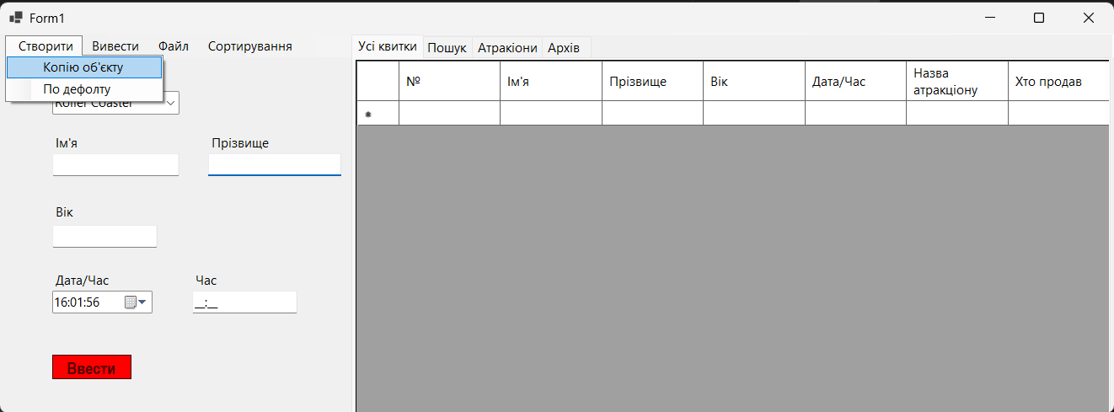
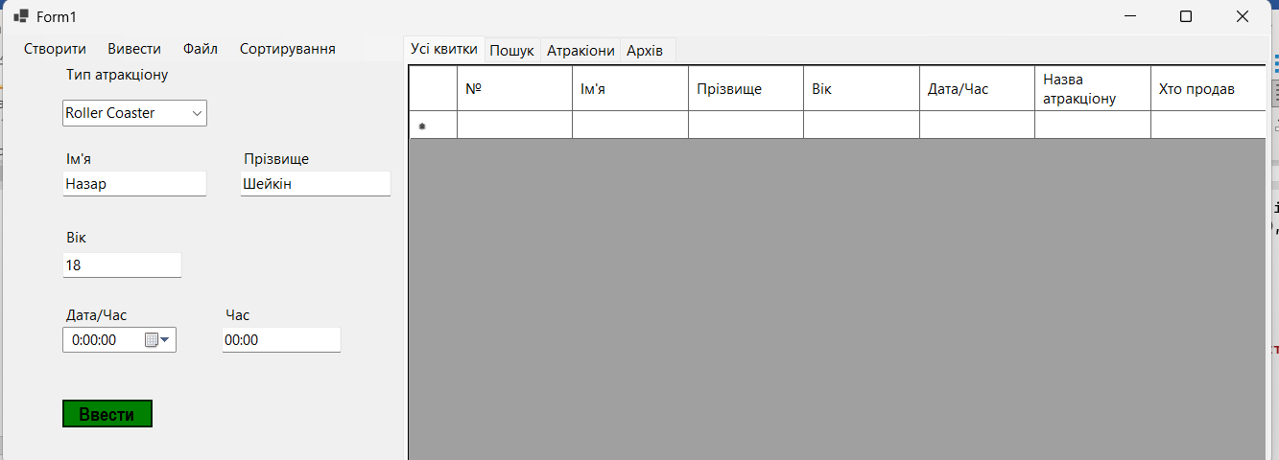
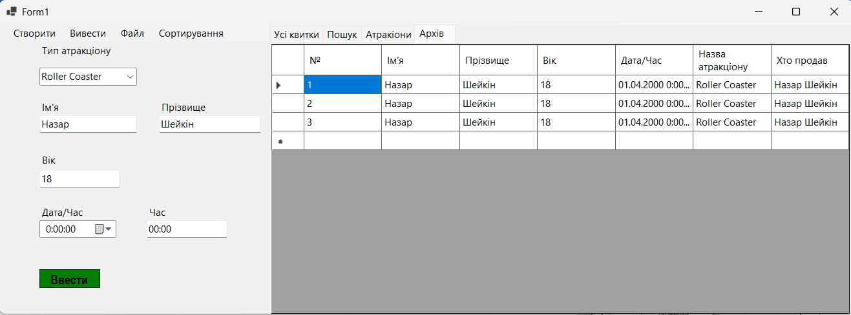
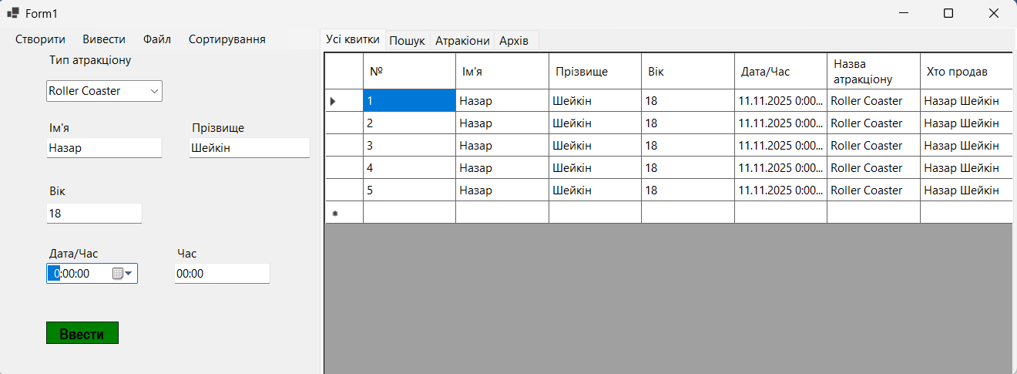
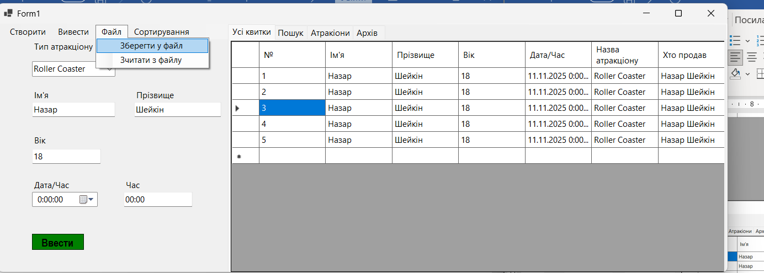
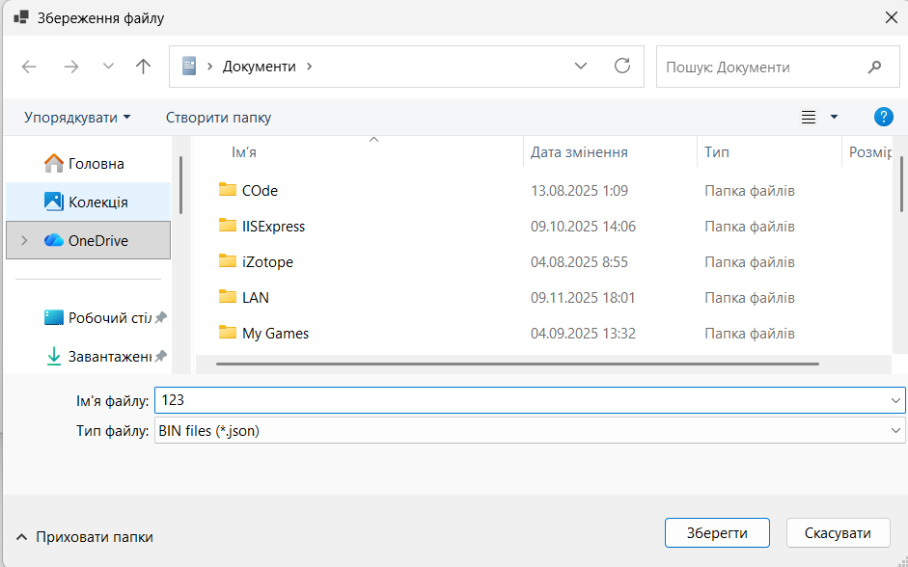
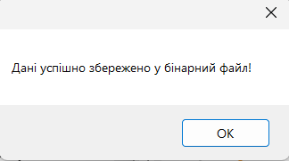
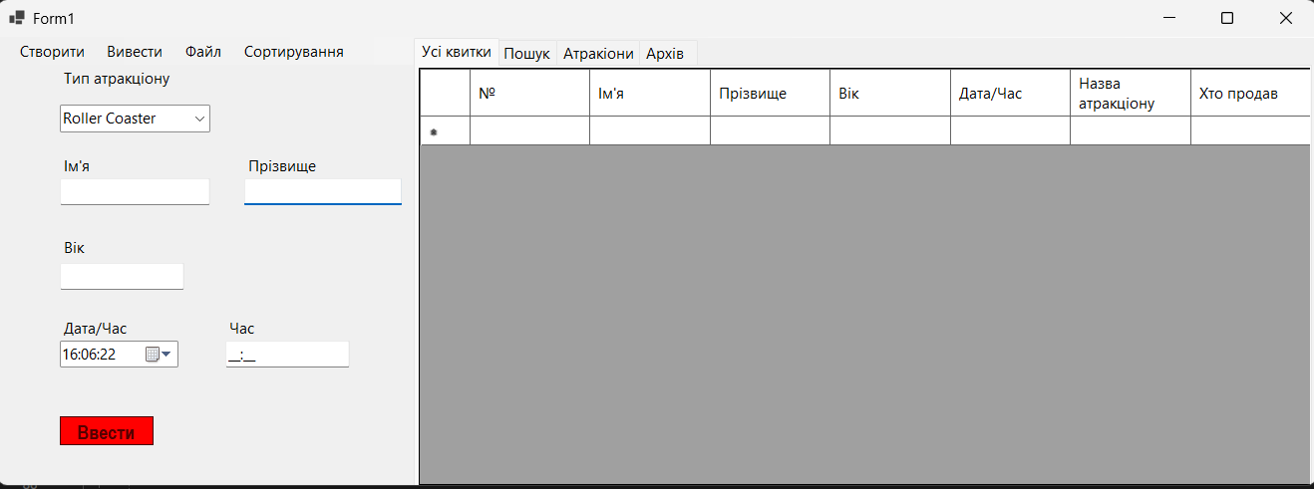
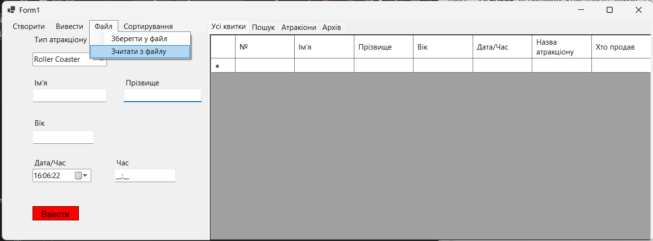
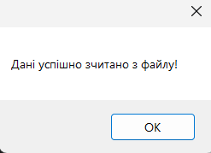
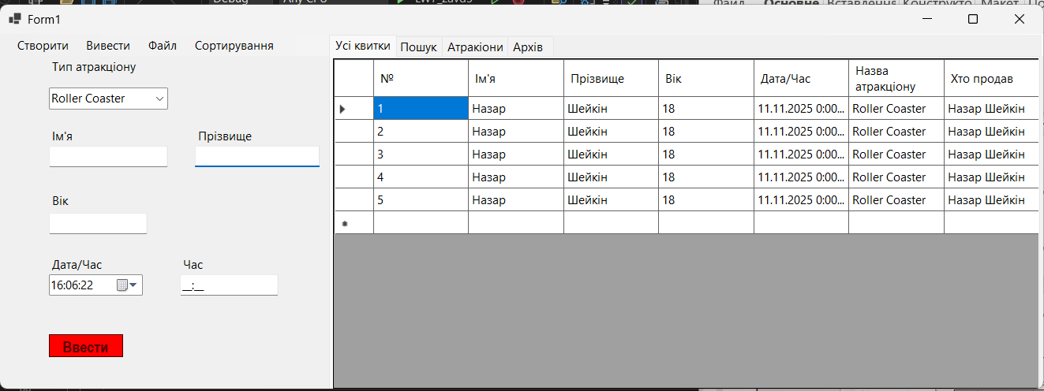
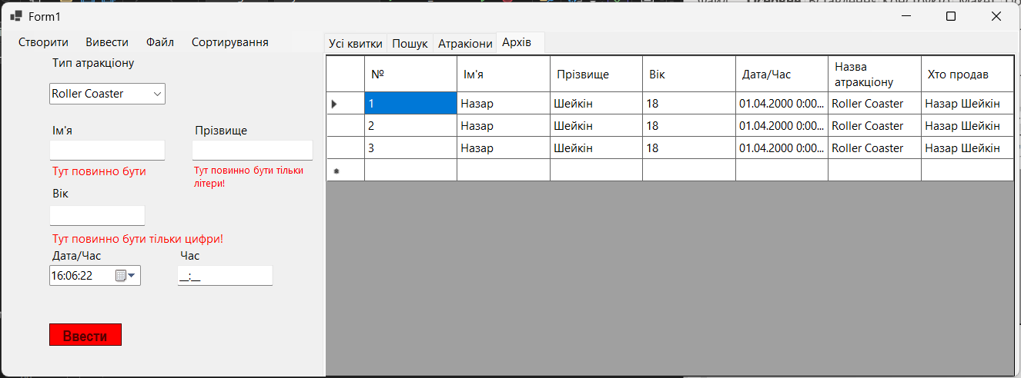

Висновок
У ході виконання лабораторної роботи №7 були опрацьовані ключові концепції шаблонів функцій та класів у C++, а також практичне застосування контейнерів STL. Було набуте розуміння того, як шаблони дозволяють створювати універсальні та повторно використовувані компоненти програм, що значно підвищує гнучкість і масштабованість коду.

